**孙 晖**

1513012班 15130120141

人工智能概论（张白一老师）

作业五（实验三）逻辑演绎

目录

一、题目 2

三、把已知前提及带求解的问题表示成谓词公式 2

四、将上述公式化为子句集 3

五、应用归结原理进行归结 3

六、代码 3

七、实验结果 4

八、总结 5

**作业五：**

**按照张老师的要求，学生自己设计一个问题去并用基于归结反演的方法求解问题。按照老师上课给出的要求和例子设计问题去解答。**

# 一、题目

已知：

F1：华为（huawei）的工资高（high），工作时间长（long）；

F2：百度（baidu）的工资高（high），工作时间段（short）；

F3：中兴（zte）的工资低（low），工作时间短（short）；

F4：腾讯（tencent）的工资低（low），工作时间长（long）；

F5：如果X公司的工资高工作时间短，则我去X公司工作。

求：我要去哪个公司工作？

二、定义谓词

SA(x,y):x的工资是y。

WT(x,y):x的工作时间是y。

WORK(x,i):我去x公司工作。

# 三、把已知前提及带求解的问题表示成谓词公式

F1：SA(huawei,high), WT(Huawei,long).

F2：SA(baidu,high), WT(baidu,short).

F3：SA(zte,low), WT(zte,short).

F4：SA(tencent,low), WT(tencent,long).

F5：SA(x,high)∧WT(x,short)WORK(x,i).

G: ( ∃x) WORK(x,i).

把目标公式WORK(x)的否定式与ANSWER(x)组成的析取式化为子句并入子句集中，即： G ANSWER(x).

# 四、将上述公式化为子句集

（1） SA(huawei,high)

（2） WT(huawei,long)

（3） SA(baidu,high)

（4） WT(baidu,short)

（5） SA(zte,low)

（6） WT(zte,short)

（7） SA(tencent,low)

（8） WT(tencent,long)

（9） SA(x,high)WT(x,short)WORK(x,i)

（10） WORK(x,i)ANSWER(x)

# 五、应用归结原理进行归结

（11） SA(baidu,high)WORK(baidu,i) (3)(9)归结

（12） WORK(baidu,i) (4)(11)归结

（13）ANSWER(baidu) (10)(12)归结

所以我要去baidu工作。

# 六、代码

/* work. pro */

/* Program: where i should work */

/* Purpose: To find a corporation to work */

trace

DOMAINS

name=symbol

PREDICATES

SA(name,name).

WT(name,name).

WORK(name,name).

GOAL

WORK(X,i),write("I should work in",X).

CLAUSES

SA(huawei,high).

SA(baidu,high).

SA(zte,low).

SA(tencent,low).

WT(huawei,long).

WT(baidu,short).

WT(zte,short).

WT(tencent,long).

WORK(X,i):-SA(X,high),WT(X,short).

/* end */

# 七、实验结果

图1 程序编译成功

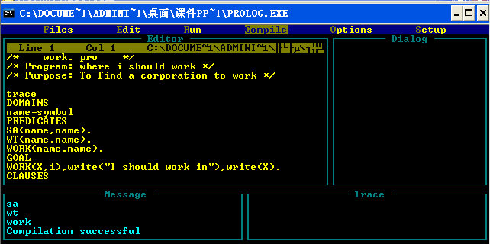

图2 得出结果我应该在百度（baidu）工作

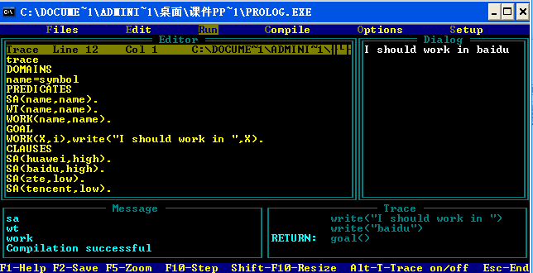

# 八、总结

1. 在本学期的课程中，通过大作业与实验的形式，我了解到了人工智能的一些基本概念，同时了解了prolog语言，能够在老师给定的框架下实现解决八数码问题，迷宫问题等等。这些都丰富了我即将申请国外大学研究生的文书内容。
2. 在G楼张老师答疑时，老师曾说过，人工智能在国内的发展出成果很容易，因为这一领域是兴行领域，虽然早在上个世纪就有很多人研究，但是当时提出的很多理论直到现在才有可能实现。但是也应该牢记，我在这门课程中学到的都是一些很基本的东西，而人工智能重要的是逻辑上的分析。从老师总是在强调逻辑推理也可以看出来。
3. 在这门课里，学到了很多关于人工智能的东西，至少不再对人工智能感到一无所知与迷茫。同时为我出国以及以后的工作打下基础，在面对这一领域时不至于慌乱，明白如何去上手，如何去继续学习。
4. 我想，只要是上课认真听讲，认真写作业都是会学到很多东西的，课程中涉及到的这些问题，八数码，迷宫，专家系统都是人工智能里最经典的问题，老师上课涉及到的一些博士生考试的问题也让我对于这一领域有了一个初步的把握。
5. 总的来说，相比于以后自己慢慢学习这方面的知识，我深深地感受到了，这种系统的学习人工智能的益处，使得我不用花费大量的时间去无头绪学习这样一门繁杂与庞大的领域。我想在以后可能就没有这样有老师带着系统给的学习人工智能的机会了。因此谢谢张老师的教导，这门课程对我的帮助真的很大。